ΕΜΠΕΙΡΙΑ ΣΤΗΝ ΧΕΙΡΟΥΡΓΙΚΗ ΕΝΔΟΚΡΙΝΩΝ ΑΔΕΝΩΝ (ΘΥΡΕΟΕΙΔΟΥΣ – ΠΑΡΑΘΥΡΕΟΕΙΔΩΝ)
- Πεδίο ιδιαίτερου ενδιαφέροντος είναι η ενδοκρινική χειρουργική (θυρεοειδούς – παραθυρεοειδών), στην οποία διαθέτουμε πολύ μεγάλη εμπειρία. Μέχρι 1.9.2018 έχουμε εκτελέσει περί τις 1500 θυρεοειδεκτομές (σχεδόν στο σύνολό τους ολικές) για μία ποικιλία παθήσεων θυρεοειδούς (όζοι θυρεοειδούς, καρκίνος θυρεοειδούς, διάχυτη τοξική βρογχοκήλη [νόσος Graves], οζώδης τοξική βρογχοκήλη, απλή μη τοξική βρογχοκήλη, τοξικό αδένωμα, θυρεοειδίτιδες κλπ). Σε 120 θυρεοειδεκτομές έγινε ταυτόχρονα και λεμφαδενικός καθαρισμός τραχήλου (για καρκίνο θυρεοειδούς, λόγω παρουσίας μεταστάσεων στους τραχηλικούς λεμφαδένες). Πολλές από τις περιπτώσεις αυτές παραπέμφθηκαν για αντιμετώπιση από άλλα νοσοκομεία ή ιατρεία για εξειδικευμένη αντιμετώπιση λόγω της πολύ μεγάλης δυσκολίας που παρουσίαζαν (π.χ. λίαν ευμεγέθεις καταδυόμενες βρογχοκήλες, εκτεταμένη λεμφαδενική διασπορά καρκίνου θυρεοειδούς στον τράχηλο, εκσεσημασμένη διόγκωση θυρεοειδούς που ασκεί έντονη πίεση στην τραχεία προκαλώντας μεγάλου βαθμού στένωση αυτής, διήθηση τραχείας από καρκίνο κλπ). Σε κάποιες περιπτώσεις η αντιμετώπιση έγινε σε συνδυασμό και με στερνοτομή (σε γιγάντια καταδυόμενη βρογχοκήλη) ή θωρακοτομή (σε έκτοπο ενδοθωρακικό θυρεοειδικό ιστό με ανάπτυξη καρκίνου). Διαθέτουμε επίσης ιδιαίτερη εμπειρία σε επανεπεμβάσεις θυρεοειδούς – παραθυρεοειδών και τραχήλου, οι οποίες είναι συνήθως ιδιαίτερα δύσκολες τεχνικά, συνοδεύονται από αυξημένη επικινδυνότητα και απαιτούν ιδιαίτερη προσοχή και μεγάλη εμπειρία για την αποφυγή επιπλοκών.
- Ταυτόχρονα στο διάστημα αυτό πραγματοποίησαμε περισσότερες από 120 παραθυρεοειδεκτομές για την αντιμετώπιση υπερπαραθυρεοειδισμού. Κάποιες από τις περιπτώσεις αυτές ήταν επίσης προβληματικές, καθώς επρόκειτο για επανεπεμβάσεις μετά από αποτυχία προηγούμενης επέμβασης για την αντιμετώπιση του υπερπαραθυρεοειδισμού αλλαχού. Σε κάποιες επίσης περιπτώσεις αντιμετωπίσαμε ασθενείς με υπερπαραθυρεοειδισμό που οφείλονταν στην παρουσία έκτοπου παθολογικού παραθυρεοειδικού ιστού.
- Η ενδοκρινική χειρουργική (θυρεοειδούς – παραθυρεοειδών) είναι ένας τομέας στον οποίο έχουμε αναπτύξει στενή συνεργασία με έμπειρους αναισθησιολόγους, ενδοκρινολόγους, ακτινολόγους, κυτταρολόγους και παθολογοανατόμους για την αντιμετώπιση ακόμη και των περιστατικών που παρουσιάζουν για διάφορους λόγους ιδιαίτερες και ενίοτε σημαντικές δυσκολίες.
ΜΕΤΕΚΠΑΙΔΕΥΣΗ ΣΤΟ ΕΞΩΤΕΡΙΚΟ

Ι. Mayo Clinic, Rochester, MN, USA
Δντής Καθηγητής Michael G. Sarr
Νοέμβριος 1997 – Οκτώβριος 1999
Μετεκπαίδευση στη Γενική Χειρουργική – Χειρουργική Ογκολογία.
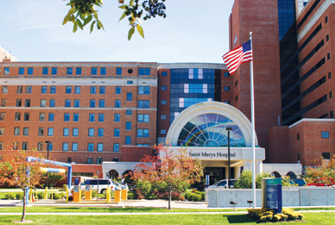

ΙΙ. Νοσοκομείο Pitie Salpetriere (Καθηγητής E. Viars), Paris - FRANCE: 2 - 20 Νοεμβρίου 1992 (Γενική Χειρουργική)

ΙΙI. Νοσοκομείο Saint Antoine (Καθηγητής Rolland Park), Paris - FRANCE: 4 - 22 Νοεμβρίου 1991 (Γενική Χειρουργική)

IV.Νοσοκομείο Paul Brousse (Καθηγητής Henri Bismuth), Villejuif, Paris - FRANCE: 5 - 23 Noεμβρίου 1990 (Γενική Χειρουργική)

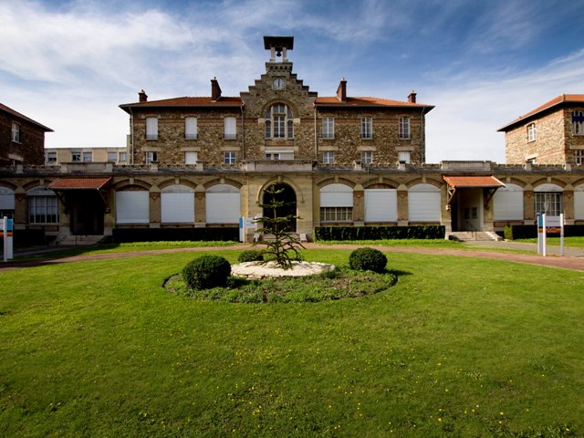
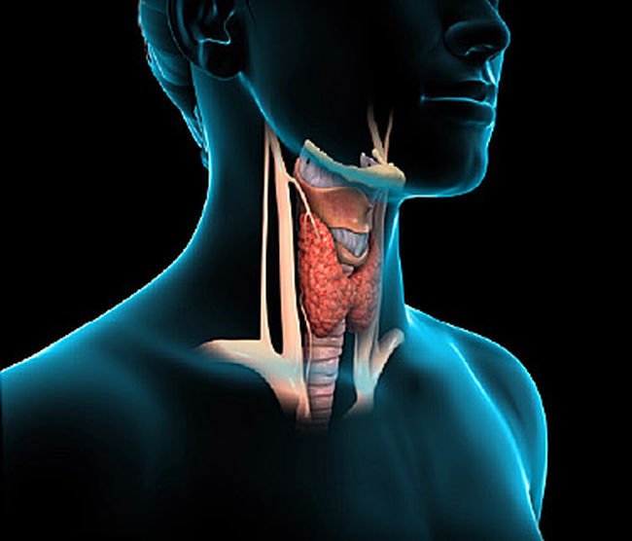

ΕΡΓΑΣΙΕΣ ΠΟΥ ΑΝΑΦΕΡΟΝΤΑΙ ΣΤΗ ΧΕΙΡΟΥΡΓΙΚΗ ΤΟΥ ΘΥΡΕΟΕΙΔΟΥΣ - ΠΑΡΑΘΥΡΕΟΕΙΔΩΝ
1. Sakorafas GH, Vlachos A, Tolumis G, Kassaras G, Anagnostopoulos G, Gorgogiannis D. Ectopic intrathoracic thyroid. Mt Sinai J Med 2004; 71 (2): 131 – 133.
2. Sakorafas GH, Giotakis J, Stafyla V. Papillary thyroid microcarcinoma: a surgical perspective. Cancer Treat Reviews 2005; 31: 423 – 438.
3. Sakorafas GH, Stafyla V, Bramis C, Kotsifopoulos N, Kolettis T, Kassaras G. Incidental parathyroidectomy during thyroid surgery: an underappreciated complication of thyroidectomy. World J Surg 2005; 29: 1539 – 1543.
4. Sakorafas GH, Peros G, Farley DR. Thyroid nodules: does the suspicion for malignancy really justify the increased thyroidectomy rates? Surg Oncol 2006; 15: 43 – 55 (η εργασία αυτή ήταν μία από τις 20 εργασίες με τον μεγαλύτερο αρισθμό επισκεψιμότητας το 2007 από το site του Surgical Oncology)
5. Sakorafas GH, Peros G. Thyroid nodule: a potentially malignant lesion, Optimal management from a surgical perspective. Cancer Treat Rev 2006; 32: 191 – 202.
6. Sakorafas GH, Stafyla V, Κolettis T, Tolumis G, Kassaras G, Peros G. Microscopic papillary thyroid cancer as an incidental finding in patients treated surgically for presumably benign thyroid disease. J Postgrad Med 2007; 53: 23 – 26.
7. Sakorafas GH, Kassaras G, Stafyla V, Tolumis G, Kotettis T, Skrekas G, Kotsifopoulos N. Microscopic papillary thyroid cancer as an incidental finding in patients treated surgically for presumably benign thyroid disease. Eur J Surg Oncol 2004; 30: 214 – 215 (A).
8. Sakorafas GH, Friess H, Peros G. The genetic basis of hereditary medullary thyroid cancer: clinical implications for the surgeon with a particular emphasis on the role of prophylactic thyroidectomy. Endocr Relat Cancer 2008; 15: 871 – 884.
9. Sakorafas GH, Sampanis D, Safioleas M. Cervical lymph node dissection in papillary thyroid cancer; current trends, persisting controversies and unclarified uncertainties. Surg Oncol 2010; 19: e57-70.
10. Sakorafas GH, Christodoulou Spiros, Lappas Christos, Safioleas Michael. Preoperative detection of cervical lymph node metastases in papillary thyroid cancer: a surgical perspective. Onkologie 2009; 32: 762 – 766.
11. Sakorafas GH, Mastoraki A, Lappas Ch, Safioleas M. Small (< 10 mm) thyroid nodules; how aggressively should they be managed. Onkologie 2010; 33: 61 – 64.
12. Sakorafas GH. Historical evolution of thyroid surgery: from the ancient times to the dawn of the 21th century. World J Surg 2010; 34: 1793 – 1804.
13. Sakorafas GH, Kokkoris P, Farley DR. Primary thyroid lymphoma: diagnostic and therapeutic dilemmas. Surg Oncol 2010; 19: 124 – 129.
14. Sakorafas GH. Thyroid nodules: interpretation and importance of fine-needle aspiration (FNA) for the clinician – practical considerations. Surg Oncol 2010; 19: 130 – 139.
15. Sakorafas GH. What’s the role of surgery in the management of primary thyroid lymphoma? Acta Oncol 2010, July 29.
16. Derdas SP, Soulitzis N, Balis V, Sakorafas GH, Spandidos DA. Expression analysis of B-Raf oncogene in V600E-negative benign and malignant tumors of the thyroid gland: correlation with late disease onset. Med Oncol. 2013 Mar;30(1):336. doi: 10.1007/s12032-012-0336-3. Epub 2012 Dec 22.
17. Sakorafas GH, Kokoropoulos P, Lappas C, Sampanis D, Smyrniotis V. External branch of the superior laryngeal nerve: applied surgical anatomy and implications in thyroid surgery. Am Surg. 2012 Sep;78(9):986-91.
18. Κassaras G, Antonopoulos K, Sakorafas GH. Successful conservative treatment of chyle leak after total thyroidectomy and modified radical lymph node dissection. Am Surg. 2012 Sep;78(9):E420-1.
19. Kassaras GA, Nissotakis C, Spiridakis J, Toloumis G, Dritsakos K, Sakorafas GH. Parathyroid gland cyst. Am Surg. 2010 Apr;76(4):11-2.
20. Sakorafas GH, Lappas C, Mastoraki A, Kotsilianou O, Makras P, Safioleas M. Extensive and concurrent infiltration of an ectopic intrathoracic thyroid and thyroid gland by papillary thyroid cancer. Am Surg. 2010 Sep;76(9):E152-3.
21. Sakorafas GH. What's the role of surgery in the management of primary thyroid lymphoma? Acta Oncol. 2011 Feb;50(2):319-20.
22. Sinos G, Sakorafas GH.Pyramidal lobe of the thyroid: anatomical considerations of importance in thyroid cancer surgery.Oncol Res Treat. 2015;38(6):309-10
23. Sakorafas GH, Nasikas D, Thanos D, Gantzoulas S.Incidental thyroid C cell hyperplasia: clinical significance and implications in practice. Oncol Res Treat. 2015;38(5):249-52
24. Stamatiou D, Derdas SP, Symvoulakis EK, Sakorafas GH, Zoras O, Spandidos DA. Investigation of BK virus, Epstein-Barr virus and human papillomavirus sequences in postoperative thyroid gland specimens.Int J Biol Markers. 2015 Feb 24;30(1):e104-10.
25. Nasikas D, Sofopoulos M, Arnogiannaki N, Sakorafas GH. C-cell hyperplasia as an incidental finding in a patient with papillary thyroid microcarcinoma. Int J Endo Oncol 2015; 2 (4): 257-262.
26. George H. Sakorafas, Myrsini Gkeli, Vicrotia Kartsouni, Dimitra Daskalopoulou, Dimitrios Thanos, Dimitrios Nasikas, Sotirios Gantzoulas. Preoperatively diagnosed microscopic papillary thyroid cancer; an aggressive approach in selected patients with small nodules. Int j Endo Oncol 2015; 2(3): 241-247.
27. George H. Sakorafas, Konstantina Katseni, Dimitrios Thanos, Dimitrios Nasikas, George Goutis, Parthenopi Deskoulidi. Thyroid cancer in a patient with congenital thyroid hemiagenesis. Int J Endo Oncol 2015; 2(2): 109-110.
28. George H. Sakorafas, Andreas Koureas, Dimitrios Nasikas. Ultrasonographically guided, compartment-oriented lymph node dissection in the management of papillary thyroid cancer. Int J End Oncol 2016: 3(2): 85 – 87.
29. Manatakis DK, Tseleni S, Balalis D, Soulou VN,Korkolis DP, Sakorafas GH. Association of baseline neutrophil-to-lymphocyte ratio with clinicopathological characteristics of papillary thyroid carcinoma. Int J Endocrinol 2017; 8471235 doi:10.1155/2017/8471235.
30. Sakorafas GH, et al. Patterns of cervical lymph node metastases in differentiated thyroid cancer. Clinical implications. Accepted for publication in Oncology Research and Treatment (2018)

